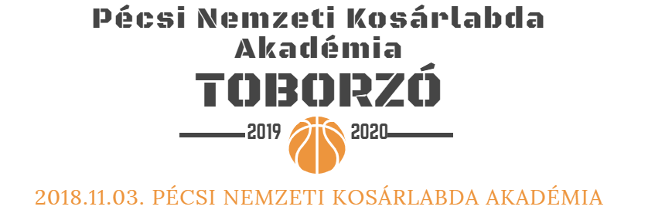
Alulírott ................................................... (szülő), mint .................................................. jelentkező gyermek törvényes képviselője ezúton szeretnénk jelentkezni a Pécsi Nemzeti Kosárlabda Akadémia 2018. november 3-ai kosárlabda toborzójára.

Program:
10.30-tól Érkezés, regisztráció
11.00 Edzések, felmérések
13.00-14.00 Ebédszünet
14.00-15.00 A Pécsi Nemzeti Kosárlabda Akadémia és kollégiuma bemutatása
15.00-17.00 Edzések, felmérések

Tudomásom van arról, hogy a toborzó során gyermekem sportágspecifikus edzéseken vesz részt, ahol diagnosztikai és kompetencia-méréseket is készítenek, melyek adatait anonim módon kutatási célból is felhasználhatják, ehhez hozzájárulok. A toborzón a részvétel saját felelősségre történik, saját sportruházat és váltócipő szükséges.
Kifejezetten hozzájárulok ahhoz, hogy a toborzó során az Akadémia gyermekem személyes adatait kezelje, a toborzóról készülő kép és hangfelvételeken – személyiségi jogai sérelme nélkül – kizárólag promóciós célból, szerepeljen.
A jelentkező adatai:
Név: ..........................................................................................................................................................
Születés ideje: ...........................................................................................................................................
Mióta kosárlabdázik? Milyen gyakorisággal? ..........................................................................................
Szülő elérhetősége (telefon, e-mail cím): .................................................................................................
Ebédet igényel (1300 Ft/fő) igen nem Amennyiben igen, hány főre?.............
További információ: Csák Magdolna tel.: +36 30 99 74 709

Az aláírt jelentkezési lapot lefotózva vagy szkennelve kérjük visszaküldeni 2018. október 31. 12.00 óráig a toborzas@ratgeber.hu e-mail címre. Az eredeti jelentkezési lapot a toborzó helyszínén 1 eredeti példányban le kell adni.

Kelt: .................................

……………………………………….  szülő aláírása | ……………………………………….  jelentkező gyermek aláírása

